МБОУ СОШ им.Ш.Ч.Сат с.Чаа-Холь Чаа-Хольского кожууна РТ

Классный час,
посвященный 70-летию Победы в Великой Отечественной Войне.
«Светлая память героям России!»

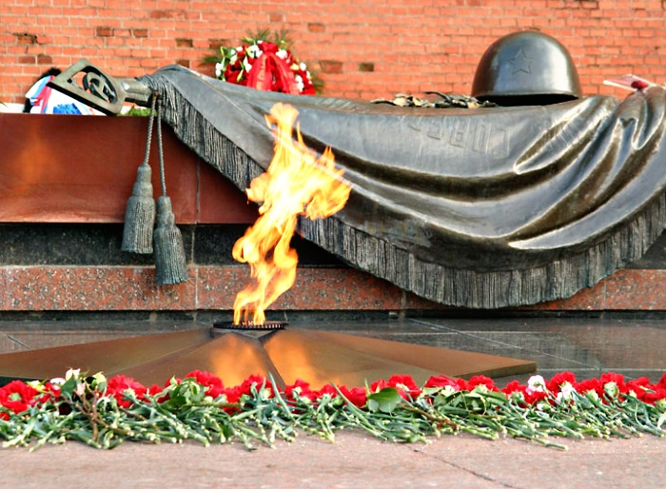

Составитель:
Саппык Аида Кара-ооловна
учитель музыки
МБОУ СОШ им.Ш.Ч.Сат
с.Чаа-Холь Чаа-Хольского
кожууна РТ

Чаа-Холь, 2015

Классный час посвящается 70-летию Победы в Великой Отечественной Войне
«Светлая память героям России!»
Цель:
- формирование у учащихся знаний о Великой Отечественной войне 1941-1945 года, ее защитниках и их подвигах, развитие у детей представления о том, что защита Родины – священная обязанность каждого человека;
- воспитание уважения к борцам за свободу, чувства гордости за свой народ, отстоявший свободу и независимость Отчизны в суровые годы;
- способствовать нравственно-патриотическому воспитанию школьников, воспитывать любовь и уважение к своему народу, к истории своей страны, к истории своей малой родины, бережное отношение к ветеранам.
Оборудование: проектор, компьютер, плакаты и фотографии героев и солдат.

Ход урока
Учитель: Дорогие ребята! Мы родились и выросли в мирное время. Мы никогда не слышали воя сирен, извещающих о военной тревоге, не видели разрушенных фашистскими бомбами домов, не знаем, что такое нетопленое жилище и скудный военный паек. Об окопах и траншеях мы можем судить только по кинофильмам да рассказам фронтовиков. Для нас война – история:
Поклонимся великим тем годам.
Тем самым командирам и бойцам.
И маршалам страны и рядовым,
Поклонимся и мертвым и живым.
Всем тем, которых забывать нельзя,
Поклонимся, поклонимся, друзья!
Всем миром, всем народом, всей землей,
Поклонимся за тот великий бой…

Песня "Поклонимся великим тем годам"

В год 70-летия Великой Победы мы склоняем головы перед павшими в этой борьбе, с чувством глубочайшей благодарности. Отдаем дань защитникам нашей Родины, отстоявшим свободу и независимость нашего народа.
1 ведущий. Все дальше и дальше от нас трагические события Великой Отечественной войны, все меньше ветеранов этой войны встречают с нами День победы, но не утихает боль, нанесенная войной и не меркнет подвиг нашего народа.
2-ой ведущий. 22 июня 1941 года - одна из самых скорбных дат в истории Отечества. Войска фашистской Германии перешли границы Советского Союза.
Учитель: Война охватила огромные территории. Для нас большое значение приобретают битва за Москву, Курская и Сталинградская битвы, военные действия в странах заполярья и т.д.
Сегодня, ребята, мы вспомним военные события, подвиги наших героев.
1 ведущий. Первый удар немецкой армии приняли на себя пограничники, стоявшие насмерть. Одно из первых сражений войны произошло у пограничной Брестской крепости. Защитники Брестской крепости держались целый месяц уже после того, как линия фронта передвинулась далеко на восток. И все же враг двигался вперед. После ожесточенных упорных боев фашисты захватили города. Минск, Киев, Смоленск. Под Смоленском у города Ельни советским войскам впервые удалось на два месяца остановить немцев, заставить их перейти в оборону. Но враг двигался вперед.
Ах война, что ж ты сделала подлая:
Стали тихими наши дворы,
Наши мальчики головы подняли,
Повзрослели они до поры,
На пороге едва помаячили
И ушли за солдатом - солдат...
До свидания мальчики! Мальчики,
Постарайтесь вернуться назад
2-ой ведущий. К середине октября немцы были у стен столицы. Враг вплотную подошел к Москве. Гитлеровцы рассматривали с высоких точек Кремль, продумывали, где поставить памятник Гитлеру.
1 ведущий. Битва за Москву.
Во главе Западного фронта, оборонявшего Москву, был поставлен полководец Георгий Константинович Жуков. Ему и другим командирам пришлось принимать самые срочные меры по обороне Москвы. Вокруг столицы спешно рыли окопы, возводили проволочные заграждения, устанавливали «ежи» – противотанковые сооружения в виде скрещенных железных брусьев. На подступах к Москве были взорваны мосты, установлены мины. Чтобы обмануть немецких летчиков, бомбивших Москву, военные специалисты предложили сделать неузнаваемыми с воздуха важнейшие исторические памятники и объекты столицы: Кремль, Большой театр и другие. На Кремлевской стене нарисовали дома и деревья. Появились дома из фанеры и полотна с нарисованными окнами и дверьми на Красной площади. Не блестели золотом купола Кремля. Их покрыли зеленой краской, а стены замазали черными и зелеными полосами. На плоских крышах домов, в парках и скверах поставили сотни зенитных орудий для уничтожения бомбардировщиков.
2-ой ведущий. На подступах к Москве сложилась очень сложная ситуация. Не только массовый героизм и стойкость защитников Москвы, но и доблестный подвиг бойцов и командиров привели к успеху.
1 ведущий. Не отступив, не дрогнув, встав стеной,
Разбили воины все восемнадцать танков.
Но бой был страшен и исход кровав.
Погибли славные бойцы почти во всем составе.
Враг не прошел ценой их жизни.
Об этом помним мы всегда.
И слава воинам бессмертна,
И память о панфиловцах – свята.
Учитель: Грандиозная битва под Москвой стала решающим событием первого года войны. Планы Гитлера о “молниеносной” войне были сорваны. Эта битва развеяла миф о непобедимости немецко-фашистской армии, которая на полях Подмосковья потерпела первое крупное поражение Второй Мировой войны.
2-ой ведущий. Сталинградская битва.
Летом 1942 года началось наступление немецких частей на Сталинград. Несколько месяцев отборные части вермахта штурмовали город. Сталинград был превращен в руины, но сражавшиеся за каждый дом советские солдаты выстояли и перешли в наступление. Зимой 1942-1943 года были окружены 22 немецкие дивизии (330 тысяч солдат) немецкого фельдмаршала Паулюса. Армия была разбита, 91 тысяча немецких солдат сдались в плен.
В войне наступил перелом.
1 ведущий. Курская битва .
Летом 1943 года под Курском произошло крупнейшее танковое сражение Второй мировой войны, в котором гитлеровцы потеряли около 350 танков и 3,5 тыс убитыми. Под ударами Красной Армии немецкие части стали отходить к границам Советского Союза.
2 ведущий. Партизанская война.
В годы Великой Отечественной войны в тылу врага действовали партизанские отряды. Партизаны уничтожили тысячи железнодорожных мостов, около трех тысяч танков, бронемашин, вывели из строя полтора миллиона вражеских солдат и офицеров. Многие партизаны были награждены медалью: “Партизану Отечественной войны”
Учитель: Дети войны.
У детей войны разные судьбы, но всех их объединяет общая трагедия, невосполнимая потеря прекрасного мира детства. Не в срок повзрослевшие, не по годам мудрые и невероятно стойкие маленькие герои противостояли войне. Их патриотизм во время Великой Отечественной войны, трудовые подвиги и отчаянная храбрость навсегда останутся в памяти народа.
Их детство прервалось 22 июня 1941 года. Фашистское вторжение прокатилось по человеческим судьбам. Горькое сиротство, разрушенные дома, вражеские лагеря, угон в германское рабство, бесправное голодное существование на оккупированных территориях - вот что стало уделом сотен тысяч детей.
Организованная эвакуация в тыл страны, забота государства и милосердие многих людей позволили спасти детей. В годы войны каждый ребенок совершил свой подвиг - несмотря на голод и страх, дети продолжали учиться, помогали раненым в госпиталях, отправляли посылки на фронт, работали в полях. Дети встали к станкам вместо родителей, тяжким трудом приближая победу.
Отстояли наши деды
Труд и счастье на земле,
Ярче светят в честь Победы
Звезды мира на Кремле.
За страну родную люди
Отдавали честь свою,
Никогда мы не забудем
Павших в доблестном бою.
Минута молчания.
1 ведущий. К лету 1944 года Красная Армия освободила территорию Советского Союза и приступила к освобождению европейских государств, захваченных фашистами.
Весной 1945 года советские и союзнические войска вступили на территорию Германии. Началась завершающая Берлинская операция, в которой советскими войсками командовал маршал Г. К. Жуков.
9 мая 1945 года Жуков вместе с военачальниками союзников принял капитуляцию Германии.
Прошла война, прошла страда,
Но боль взывает к людям.
Давайте, люди, никогда
Об этом не забудем.
Пусть память верную о ней
Хранят, об этой муке,
И дети нынешних детей,
И наших внуков внуки…
Затем, чтоб этого забыть
Не смели поколенья.
Затем, чтоб нам счастливей быть,
А счастье – не в забвенье!
2 ведущий. 24 июня 1945 года на Красной площади в Москве был проведен Парад Победы. Торжественным маршем прошли по площади солдаты-победители, к подножию Мавзолея были брошены знамена разгромленных фашистских войск. Командовал парадом маршал К.К. Рокоссовский, а принимал парад знаменитый маршал Г.К. Жуков.
Звучит песня «День Победы» слова В. Харитонова, музыка Д. Тухманова.
1 ведущий:
Отгремят салюты и парады.
Тем, кто жив, достанутся награды.
Скажут речи громко, с чувством долга,
А потом забудут всех надолго.
Сколько их осталось ветеранов?
Сколько их не стало слишком рано?
И сейчас никто не скажет точно
Сколько судеб разорвало в клочья!
В памяти еще грохочут войны.
Временами это очень больно…

И, шагая за высокой новью,
Помните о том, что всякий час
Вечно смотрят с верой и любовью
Вслед вам те, кто жил во имя вас!

Учитель: Ребята, сегодня мы выражаем благодарность всем участникам войны и склоняем головы перед светлой памятью тех, кто стоял насмерть за свою Родину. Мы все в долгу перед ними! Мы не должны забывать их подвиги. Вы должны взять пример от наших героев, быть похожими на них.
Слава доблестных защитников Родины будет вечно жить в памяти народов мира как образец мужества и героизма. Не забудем наших героев никогда!

Список использованной литературы:
- http://www.openclass.ru/node/256663
- С.В.Шевченко, В.Г.Денисова «Классные часы», издательство «Учитель», Волгоград, 2005 г.
- П.И.Потёмкин «Историко-художественная хрестоматия по великой отечественной войне», Москва «Просвещение», 1987 г.
- http://myvl.ru/blog/local_history/5360.html
- http://pravdapskov.ru/news/10638

